 |  | КОНТРОЛЬНАЯ РАБОТА
 | По дисциплине |  |  | Электрические сети
 | На тему |  |  | Расчет токов коротких замыканий для электрической сети выше 1 кВ
 |  |  |  | (наименование темы)
 |  |  |  |  |  |  | Выполнил обучающийся:
 |  |  |  |  |  |  | (Ф.И.О.)
 |  |  |  |  |  |  | Направление подготовки / специальность:
 |  |  |  |  |  |  | (код и наименование)
 |  |  |  |  |  |  | Курс:
 |  |  |  |  |  |  | Руководитель:
 | Отметка о зачёте
 |  |  |  |  |  | (отметка прописью) |  |  |  | (дата)
 | Руководитель
 |  |  |  |  |  | (подпись руководителя) |  |  |  | (инициалы, фамилия)
 |  | Архангельск 2019
ЗАДАНИЕ

Определение начального сверхпереходного и ударного токов при различных видах КЗ для заданной точки электрической сети.
Вариант 9.

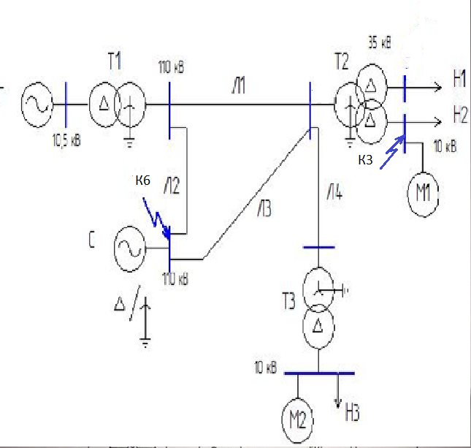
Рисунок 1 - Схема электрической цепи

Таблица 1 – Параметры схемы
№ п/п | Наименование элемента | Параметры
1 | Электрическая система | Е_{*С} = 1,02; S_{КЗ} = 2500 МВА
2 | Генератор: ТВФ-120-2УЗ | Х"*_{d} = 0,214; U_{НГ} = 10,5 кВ; sinφ= 0,6;  S_{Н} = 137,5 МВА cosφ=0,85
3 | Трансформатор Т-1:  ТДЦ-125000/110 | U_{ВН} = 121 кВ; U_{НН} = 13,8 кВ; U_{К} = 10,5 %;  S_{Н} = 125 МВА
4 | Трехобмоточный трансформатор Т-2:  ТДТН-16000/110 | U_{К.ВН} = 17,5 %; U_{К.ВС} = 10,5 %; U_{К.СН} = 6,5 %  U_{ВН} = 115 кВ; U_{СН} = 38,5 кВ; U_{НН} = 11 кВ;  S_{Н} = 16 МВА
5 | Трансформатор Т-3:  ТДН-16000/110 | U_{ВН} = 115 кВ; U_{НН} = 10,5 кВ; U_{К} = 10,5 %;  S_{Н} = 16 МВА
6 | Л-1 с грозозащитным тросом, км | 44
7 | Л-2 с грозозащитным тросом, км | 50
8 | Л-3 с грозозащитным тросом, км | 67
9 | Л-4 с грозозащитным тросом, км | 35
10 | М1(АД): ДА304-450У-4У1 | U_{Н} = 10 кВ; I_{П} = 7; S_{Н} = 570 КВА;  sinφ= 0,47, cosφ=0,88
11 | М2(СД):  СТД-1250-2РУХЛ4 | U_{Н} = 10 кВ; S_{Н} = 1,39 МВА; sinφ= 0,44  P_{Н} = 1250 кВт; Х"*_{d} = 0,24; cosφ=0,9
12 | Н1, МВт | 6
13 | Н2, МВт | 8
14 | Н3, МВт | 5
15 | К⁽³⁾ | К3
16 | К⁽¹⁾ К⁽²⁾ К^{(1,1)} | К6

ЛИСТ ДЛЯ ЗАМЕЧАНИЙ

Оглавление
1. Расчет трехфазного короткого замыкания 6
2. Расчет токов несимметричных коротких замыканий 11

- Расчет трехфазного короткого замыкания
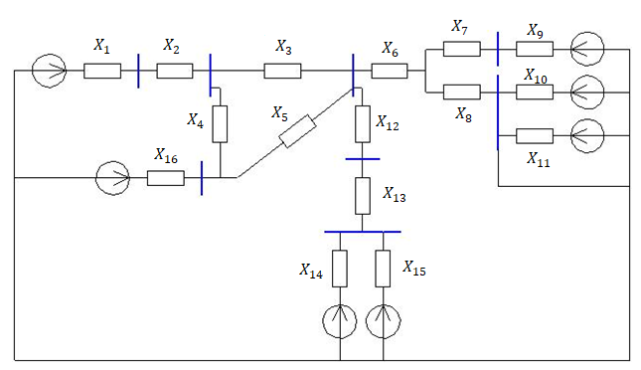
Примем U_{ОСН} = 110 кВ за основную ступень шины напряжения трансформатора Т-1. Для воздушных линий зададимся средним значением погонного сопротивления проводов Ом/км. Параметры синхронного двигателя СД, обобщенной нагрузки Н3 учитывать не будем, так как для точки К3 они являются электрически удаленными (находятся за трансформаторами).
Рисунок 2 – Схема замещения электрической цепи
Реактивные сопротивления элементов схемы замещения с учетом номинальных коэффициентов трансформации:
$$X_{1}=X_{d}^{"*}∙\frac{U_{НГ}^{2}}{S_{Н}}{∙K}_{Т1}^{2}=0,214∙\frac{{10,5}^{2}}{137,5}∙{\left(\frac{121}{13,8}\right)}^{2}=13,19 Ом;$$
$$X_{2}=\frac{U_{k}}{100}∙\frac{U_{Н}^{2}}{S_{Н}}=\frac{10,5}{100}∙\frac{{121}^{2}}{125}=12,3 Ом;$$
$$X_{3}=X_{0}∙l_{1}=0,4∙44=17,6 Ом;$$
$$X_{4}=X_{0}∙l_{2}=0,4∙50=20 Ом;$$
$$X_{5}=X_{0}∙l_{3}=0,4∙67=26,8 Ом;$$
$$U_{кВ}=0,5∙\left(U_{кВС}+U_{кВН}-U_{кСН}\right)=0,5\left(10,5+17,5-6,5\right)=10,75 \%;$$
$$X_{6}=\frac{U_{kВ}}{100}∙\frac{U_{Н}^{2}}{S_{Н}}=\frac{10,75}{100}∙\frac{{115}^{2}}{16}=88,86 Ом;$$
$$U_{кС}=0,5∙\left(U_{кВС}+U_{кСН}-U_{кВН}\right)=0,5\left(10,5+6,5-17,5\right)=0 \%;$$
$$X_{7}=\frac{U_{kС}}{100}∙\frac{U_{Н}^{2}}{S_{Н}}=\frac{0}{100}∙\frac{{115}^{2}}{16}=0 Ом;$$
$$U_{кН}=0,5∙\left(U_{кСН}+U_{кВН}-U_{кВС}\right)=0,5∙\left(6,5+17,5-10,5\right)=6,75 \%;$$
$$X_{8}=\frac{U_{kН}}{100}∙\frac{U_{Н}^{2}}{S_{Н}}=\frac{6,75}{100}∙\frac{{115}^{2}}{16}=55,79 Ом;$$
$$X_{9}=0,35∙\frac{U_{Н}^{2}}{S_{Н}}{∙K}_{Т2}^{2}=0,35∙\frac{{35}^{2}}{6}∙{\left(\frac{115}{38,5}\right)}^{2}=637,57 Ом;$$
$$X_{10}=0,35∙\frac{U_{Н}^{2}}{S_{Н}}{∙K}_{Т2}^{2}=0,35∙\frac{{10}^{2}}{8}∙{\left(\frac{115}{11}\right)}^{2}=524,8 Ом;$$
$$X_{11}=\frac{U_{Н}^{2}}{{I_{п}∙S}_{Н}}{∙K}_{Т2}^{2}=\frac{{10}^{2}}{7∙0,57}∙{\left(\frac{115}{11}\right)}^{2}=3006,38 Ом;$$
$$X_{12}=X_{0}∙l_{4}=0,4∙35=14 Ом;$$
$$X_{13}=\frac{U_{k}}{100}∙\frac{U_{Н}^{2}}{S_{Н}}=\frac{10,5}{100}∙\frac{{115}^{2}}{16}=86,79 Ом;$$
$$X_{14}=X_{d}^{"*}∙\frac{U_{Н}^{2}}{S_{Н}}{∙K}_{Т3}^{2}=0,24∙\frac{{10}^{2}}{1,38}∙{\left(\frac{115}{10,5}\right)}^{2}=2071,16 Ом;$$
$$X_{15}=0,35∙\frac{U_{Н}^{2}}{S_{Н}}{∙K}_{Т3}^{2}=0,35∙\frac{{10}^{2}}{5}∙{\left(\frac{115}{10,5}\right)}^{2}=839,68 Ом;$$
$$X_{16}=\frac{U_{ср.ном}^{2}}{S_{КЗ}}=\frac{{115}^{2}}{2500}=5,29 Ом.$$
Значение ЭДС источников:
$$E_{q}^{II}=\left(U_{*0}+I_{*0}∙X_{*d}^{II}∙{sinφ}_{г}\right)∙U_{ср.н}∙K_{T1}=\left(1+1∙0,214∙0,57\right)10,5∙\left(\frac{121}{13,8}\right)=102,444 кВ;$$
$$Е_{С}=Е_{*С}∙U_{ср.н}=1,02∙115=117,3 кВ;$$
$$E_{м}^{II}=\left(U_{*0}-I_{*0}∙X_{*м}^{II}∙{sinφ}_{0}\right)U_{ср.н}∙K_{T2}=\left(1-1∙0,143∙0,47\right)10,5∙\left(\frac{115}{10,5}\right)=107,271 кВ;$$
где Х"_{*м} = 1/Iп = 1/7 = 0,143;
$$Е_{Н1}=U_{ср.н}∙0,8∙К_{Т2}=37∙0,8∙\left(\frac{115}{38,5}\right)=88,416 кВ;$$
$$Е_{Н2}=U_{ср.н}∙0,8∙К_{Т2}=10,5∙0,8∙\left(\frac{115}{10,5}\right)=92кВ;$$
$$Е_{Н3}=U_{ср.н}∙0,8∙К_{Т3}=10,5 ∙0,8∙\left(\frac{115}{10,5}\right)=92 кВ;$$
$$E_{с.д}^{II}=\left(U_{*0}+I_{*0}∙X_{*d}^{II}∙{sinφ}_{г}\right)∙U_{ср.н}∙K_{T3}=\left(1+1∙0,24∙0,44\right)10,5∙\left(\frac{115}{10,5}\right)=127,144 кВ.$$
Упростим схему замещения.
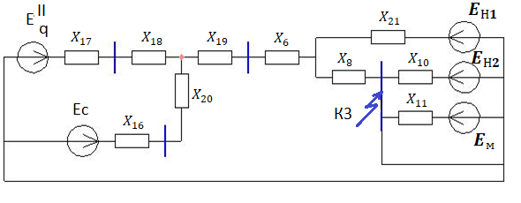
Рисунок 3 – Схема замещения электрической цепи после упрощения
$$Х_{17}=Х_{1}+Х_{2}=13,19+12,3=25,49 Ом;$$
$$Х_{18}=\frac{Х_{3}∙Х_{4}}{Х_{3}+Х_{4}+Х_{5}}=\frac{17,6∙20,6}{17,6+20,6+26,8}=5,47 Ом;$$
$$Х_{19}=\frac{Х_{3}∙Х_{5}}{Х_{3}+Х_{4}+Х_{5}}=\frac{17,6∙26,8}{17,6+20,6+26,8}=7,32 Ом;$$
$$Х_{20}=\frac{Х_{4}∙Х_{5}}{Х_{3}+Х_{4}+Х_{5}}=\frac{20,6∙26,8}{17,6+20,6+26,8}=8,32 Ом;$$
$$Х_{21}=Х_{7}+Х_{9}=0+637,57=637,57 Ом;$$
Упростим второй раз схему замещения.
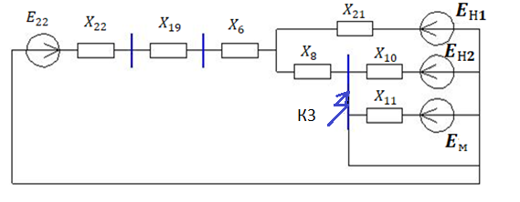
Рисунок 4 – Схема замещения электрической цепи после упрощения
$$Х_{22}=\frac{(Х_{17}+Х_{18})∙(Х_{16}+Х_{20})}{Х_{17}+Х_{18}+Х_{16}+Х_{20}}=\frac{(25,49+5,47)∙(5,29+8,32)}{25,49+5,47+5,29+8,32}=9,45 Ом;$$
$$Е_{22}=\frac{Е_{q}^{"}∙(Х_{16}+Х_{20})+Е_{С}∙(Х_{17}+Х_{18})}{Х_{17}+Х_{18}+Х_{16}+Х_{20}}=$$
$$=\frac{102,444∙(5,29+8,32)+117,3∙(25,49+5,47)}{25,49+5,47+5,29+8,32}=112,76 кВ.$$
Упростим третий раз схему замещения.
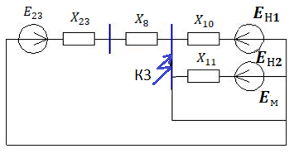
Рисунок 5 – Схема замещения электрической цепи после упрощения
$$Х_{23}=\frac{(Х_{22}+Х_{19}+Х_{6})∙Х_{21}}{Х_{22}+Х_{19}+Х_{6}+Х_{21}}=\frac{(9,45+7,32+88,86)∙635,5}{9,45+7,32+88,86+635,5}=90,58 Ом;$$
$$Е_{23}=\frac{Е_{Н1}{(Х}_{22}+Х_{19}+Х_{6})+Е_{22}∙Х_{21}}{Х_{22}+Х_{19}+Х_{6}+Х_{21}}=$$
$$=\frac{88,416∙(9,45+7,32+88,86)+112,76∙635,5}{9,45+7,32+88,86+635,5}=109,29$$
Начальные сверхпереходные токи от источников ЭДС в точке К3
$${\overline{I}}_{экв}^{"}=\frac{{\overline{Е}}_{23}^{"}}{\sqrt{3}(Х_{23}+Х_{8})}=\frac{109,29}{\sqrt{3}(90,58+55,79)}=0,431 кА;$$
$${\overline{I}}_{Н2}^{"}=\frac{Е_{Н2}}{\sqrt{3}Х_{10}}=\frac{92}{\sqrt{3}∙524,8}=0,101 кА;$$
$${\overline{I}}_{АД}^{"}=\frac{Е_{м}}{\sqrt{3}Х_{11}}=3006,38=0,021 кА.$$
Суммарный начальный сверхпереходной ток в точке К3:
$${\overline{I}}_{К1}^{"}={\overline{I}}_{экв}^{"}+{\overline{I}}_{Н2}^{"}+{\overline{I}}_{АД}^{"}=0,431+0,101+0,021=0,553 кА.$$
Суммарный ток короткого замыкания, приведенный к ступени КЗ:
$$I_{К1}^{"}={\overline{I}}_{К1}^{"}∙К_{Т2}=0,553∙\left(\frac{115}{10,5}\right)=6,06 кА.$$
Для остальных ветвей схемы замещения получим:
$$I_{экв}^{"}=0,431∙\left(\frac{115}{10,5}\right)=4,72 кА;$$
$$I_{Н2}^{"}=0,101∙\left(\frac{115}{10,5}\right)=1,11 кА;$$
$$I_{м}^{"}=0,021∙\left(\frac{115}{10,5}\right)=0,23 кА;$$
Ударный ток КЗ:
$$i_{у}=\sqrt{2}\left(4,72∙1,8+1,11∙1+0,23∙1,6\right)=14,11 кА.$$

- Расчет токов несимметричных коротких замыканий
Произведем расчет токов несимметричных коротких замыканий для точки К1 схемы электрической сети, представленной на рисунке 1.
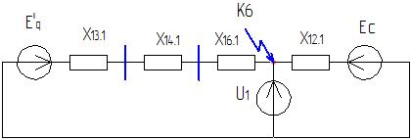
Рисунок 6 - Схема замещения прямой последовательности
Параметры асинхронного двигателя АД, синхронного двигателя СД, обобщенной нагрузки Н2, Н1, Н3 учитывать не будем, так как для точки К1 они являются электрически удаленными (находятся за трансформаторами).
Упростим схему аналогично в расчете при трехфазном коротком замыкании.
Значения ЭДС и реактивных сопротивлений получатся такие же.
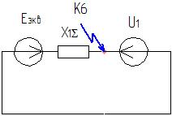
Рисунок 7 - Схема замещения прямой последовательности после упрощения
После упрощения получим:
$$Х_{1∑}=\frac{(Х_{13.1}+Х_{14.1}+Х_{16.1})∙Х_{12.1}}{Х_{13.1}+Х_{14.1}+Х_{16.1}+Х_{12.1}}=\frac{(86,79+2071,16+5,29)∙14}{86,79+2071,16+5,29+14}=13.91 Ом;$$
$$Е_{экв.1}=\frac{Е_{с}(Х_{13.1}+Х_{14.1}+Х_{16.1})+Е_{q}^{"}∙Х_{12.1}}{Х_{18}+Х_{15}+Х_{6}+Х_{17}}=$$
$$=\frac{117,3(86,79+2071,16+5,29)+102,444∙14}{5,47+839,68+88,86+25,49}=265,9 кВ.$$
Рассчитаем реактивные сопротивления для схемы замещения обратной последовательности:
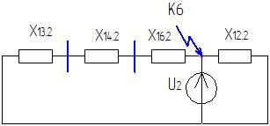
Рисунок 8 - Схема замещения обратной последовательности
В соответствии с правилами составления схемы обратной последовательности получим:
Х_{1.2} = 1,22 ∙ Х_{1.1} = 1,22 ∙13,19 = 16,09 Ом
Тогда:
$$Х_{13.2}=Х_{1.2}+Х_{2.2}=16,09+12,3=28,39 Ом; \\ Х_{2∑}=\frac{(Х_{13.2}+Х_{14.2}+Х_{16.2})∙Х_{12.2}}{Х_{13.2}+Х_{14.2}+Х_{16.2}+Х_{12.2}}=\frac{(28,39+2071,16+5,29)∙14}{28,39+2071,16+5,29+14}=13,53 Ом;$$
Рассчитаем реактивные сопротивления для схемы замещения нулевой последовательности:
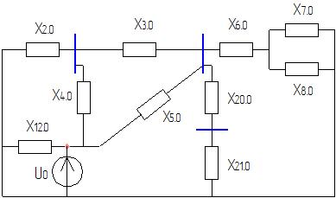
Рисунок 9 - Схема замещения нулевой последовательности
В соответствии с правилами составления схемы нулевой последовательности получим:
Х_{3.0} = 3 ∙ Х_{3.1} = 3 ∙ 17,6 = 52,8 Ом;
Х_{4.0} = 3 ∙ Х_{4.1} = 3 ∙ 20 = 60 Ом;
Х_{5.0} = 3 ∙ Х_{5.1} = 3 ∙ 26,8 = 80,4 Ом;
Х_{12.0} = 3 ∙ Х_{12.1} = 3 ∙ 14 = 42 Ом;
$$X_{20.0}=X_{0}∙l_{4}=0,4∙35=14 Ом;$$
$$X_{21.0}=\frac{U_{k}}{100}∙\frac{U_{Н}^{2}}{S_{Н}}=\frac{10,5}{100}∙\frac{{115}^{2}}{16}=86.79 Ом;$$
Упростим схему.
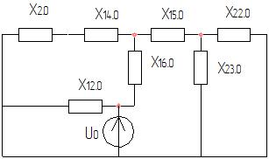
Рисунок 10 - Схема замещения нулевой последовательности после упрощения
Реактивные сопротивления:
$$Х_{22.0}=Х_{6.0}+\frac{Х_{7.0}∙Х_{8.0}}{Х_{7.0}+Х_{8.0}}=88.86+\frac{0∙55,79}{0+55,79}=88,86 Ом;$$
Х_{23.0} = Х_{20.0} + Х_{21.0} = 8,32 + 635,5 = 643,82 Ом.
$$Х_{14.0}=\frac{Х_{3.0}∙Х_{4.0}}{Х_{3.0}+Х_{4.0}+Х_{5.0}}=\frac{17,6∙20}{17,6+20+26,8}=5,47 Ом;$$
$$Х_{15.0}=\frac{Х_{3.0}∙Х_{5.0}}{Х_{3.0}+Х_{4.0}+Х_{5.0}}=\frac{17,6∙26,8}{17,6+20+26,8}=7,32 Ом;$$
$$Х_{16.0}=\frac{Х_{4.0}∙Х_{5.0}}{Х_{3.0}+Х_{4.0}+Х_{5.0}}=\frac{20∙26,8}{17,6+20+26,8}=8,32 Ом;$$
Упростим второй раз схему замещения.
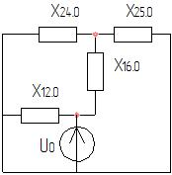
Рисунок 11 - Схема замещения нулевой последовательности после упрощения
Х_{24.0} = Х_{2.0} + Х_{14.0} = 12,3 +2071,16 = 2083,46 Ом.
$$Х_{25.0}=Х_{15.0}+\frac{Х_{22.0}∙Х_{23.0}}{Х_{22.0}+Х_{23.0}}=839,68+\frac{9,45∙90,58}{9,45+90,58}=848,24 Ом;$$
Упростим третий раз схему замещения.
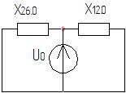
Рисунок 12 - Схема замещения нулевой последовательности после упрощения
$$Х_{26.0}=Х_{16.0}+\frac{Х_{24.0}∙Х_{25.0}}{Х_{24.0}+Х_{25.0}}=5,29+\frac{2083,46∙848,24}{2083,46+848,2}=608,11 Ом;$$
$$Х_{0∑}=\frac{Х_{26.0}∙Х_{12.0}}{Х_{26.0}+Х_{12.0}}=\frac{608,11∙14}{608,11+14}=13,68 Ом.$$
Вычислим значения токов несимметричных коротких замыканий в точке К6, приведенные к ступени короткого замыкания.
Двухфазное короткое замыкание:
$$I_{к}^{(2)}=\sqrt{3}\frac{Е_{экв.1}^{"}}{\sqrt{3}(Х_{1∑}+Х_{2∑})}=\sqrt{3}\frac{232,68}{\sqrt{3}(13,91+13,53)}=8,48 кА.$$
Двухфазное короткое замыкание на землю:
$$I_{к}^{(1.1)}=\sqrt{3}\sqrt{1-\frac{Х_{2∑}∙Х_{0∑}}{{(Х_{2∑}+Х_{0∑})}^{2}}}∙\frac{Е_{экв.1}^{"}}{\sqrt{3}(Х_{1∑}+\frac{Х_{2∑}∙Х_{0∑}}{Х_{2∑}+Х_{0∑}})}=$$
$$=\sqrt{3}\sqrt{1-\frac{13,53∙13,68}{{(13,53+13,68)}^{2}}}∙\frac{232,68}{\sqrt{3}\left(13,91+\frac{13,53∙13,68}{13,53+13,68}\right)}=9,72 кА.$$
Однофазное короткое замыкание:
$$I_{к}^{(1)}=3\frac{Е_{экв.1}^{"}}{\sqrt{3}(Х_{1∑}+Х_{2∑}+Х_{0∑})}=3\frac{232,67}{\sqrt{3}(13,91+13,53+13,68)}=9,81 кА.$$

СПИСОК ИСПОЛЬЗОВАННЫХ ИСТОЧНИКОВ
1. Ульянов С.А. Электромагнитные переходные процессы в электрических системах, М-Л, 1964г., 704с.
2. Куликов Ю.А. Переходные процессы в электрических системах: Учеб. Пособие.- Новосибирск: НГТУ, М.: Мир: ОАО «Издательство АСТ», 2003. – 282с.

